KEIMENA (ΑΝΑΓΝΩΣΗ-ΓΡΑΦΗ) 10/4/2020
(Τα κειμενάκια είναι για τις μέρες των διακοπών του Πάσχα. Του τα γράφετε εσείς στο τετράδιό του. Τα διαβάζει, ένα για κάθε μέρα (επιλέγετε εσείς τις μέρες που θα ασχοληθεί) και τα αντιγράφει αφήνοντας γραμμή κάθε φορά, δεν ξεχνάει τα σημεία στίξης δηλ. τελεία, κόμμα, ερωτηματικό, θαυμαστικό…. Να γράφει και την επικεφαλίδα. Το και σ’ αυτή τη φάση το μαθαίνει ολικά δηλ. όπως είναι και όχι αναλυτικά κ –αι άλφα γιώτα).

1.
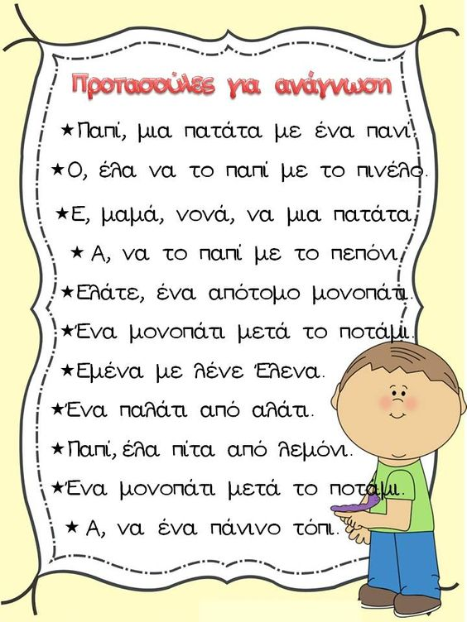
sofiaadamoubooks.blogspot.gr

2. Η πισίνα
Έλα Λένα, να μία πισίνα!
Μία πισίνα γεμάτη νερό.
Κική, Μίμη ελάτε!
Ποπό μία μεγάλη πισίνα!
λένε όλα!

3. Ελάτε όλα!
Νανά, να μία κανάτα νερό.
Μία κόκκινη κανάτα!
Σίμο, να τα ποτήρια.
Τέσσερα κόκκινα ποτήρια!
Μαρία να τέσσερα πιάτα.
Ελάτε, ελάτε όλα, λένε η μητέρα
και ο πατέρας.

4. Η Κική και το καπέλο!
Να η Κική με ένα καπέλο.
Ένα καπέλο πάνινο.
Ένα κίτρινο καπέλο!
Κική, Κική πάμε παραλία!
λένε ο Τάσος και η Λίνα.

5. Μία πίτα
Μαμά, μαμά μία πίτα.
Πίτα με λεμόνι!
Μαμά, μαμά μία πίτα.
Πίτα με μήλο!
Μαμά, μαμά μία πίτα.
Πίτα με κεράσια!
Τίμο, Νέλλη, Πόπη ελάτε!
Να μία πίτα από καρότο!
